KIDS

Arduino cursus
Stelling (1: Oneens, 'NEE!', 2: 'nee', 3: Neutraal/geen mening, 4, 'ja' 5: Eens,'JA!') | 1 | 2 | 3 | 4 | 5
Ik vind het goed idee dat nieuwe cursisten altijd mee kunnen doen |  |  |  | 1 | 2
Ik vind het een goed idee dat ervarenere cursisten de nieuwe helpen opstarten |  |  |  |  | 3
Ik vind de sfeer van de cursus plezierig |  |  |  | 1 | 2
Ik vind de uitleg nuttig |  |  |  | 2 | 1
Ik vind het goed dat cursisten van elke leeftijd welkom zijn |  |  | 1 |  | 2
Ik vind het prettig dat cursisten zo verschillen in leeftijd |  |  | 2 | 1
Ik vind dat als ik vast zit, ik snel genoeg word geholpen |  |  | 1 | 1 | 1
Ik vind dat ik genoeg leer |  |  |  | 2 | 1
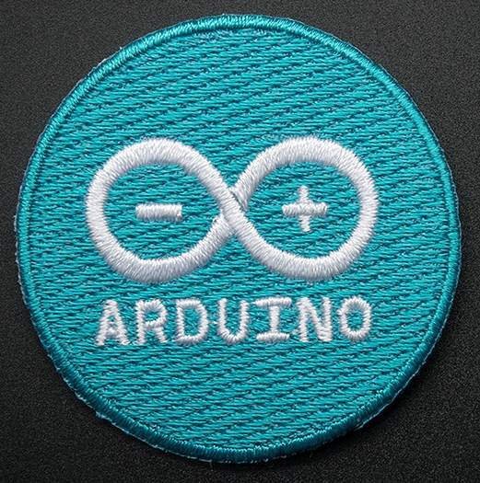Skill badge
Ik vind dat er te weinig/precies genoeg/te veel projecten zijn
- maakt mij niet uit: 1
- precies genoeg: 2

Dat ook de Makercourse er is, vind ik minder leuk/leuker/te druk/maakt mij niet uit
- leuker: 1
- maakt mij niet uit: 1

Een 'Skill badge' (zie plaatje) is een plaatje (om op kleding te doen) dat je kunt verdienen als je ergens goed in bent. Als je zo'n badge hebt, moet je wel mensen helpen met hun vragen erover.
Mij lijkt dit een slecht idee/goed idee/weet ik niet/anders, namelijk:
- goed idee: 2

Er is een idee om in het begin 19:15-19:25 een korte herhaling programmeren te hebben, en om 20:30-20:40 een korte herhaling electronica te hebben.
Mij lijkt dit een slecht idee/goed idee/weet ik niet/anders, namelijk:
- weet ik niet: 1
- maakt mij niet uit: 1

KIDS

Maker course

Stelling (1: Oneens, 3: Neutraal/geen mening, 5: Eens) | 1 | 2 | 3 | 4 | 5
Ik vind de workshops leuk |  |  |  |  | 1
Ik vind de workshops leerzaam |  |  |  |  | 1
Ik vind het prima als de workshop in het Engels is | 1

Ik vind goed aan de cursus dat ...
- alles
- alles
- alles goed is

Ik zou het beter vinden als met de cursus …
- niets
- betere uitleg
- niet veranderd wordt

Ik vind ook nog dat ...

Als ik de Arduino cursus een cijfer zou moeten geven, dan geef ik een:
- 9
- 9,1
- 10

Als ik de Makercourse een cijfer zou moeten geven, dan geef ik een:
- ?
- ?
- 9

VOLWASSENEN

Arduino cursus
Stelling (1: Oneens, 'NEE!', 2: 'nee', 3: Neutraal/geen mening, 4, 'ja' 5: Eens,'JA!') | 1 | 2 | 3 | 4 | 5
Ik vind het goed idee dat nieuwe cursisten altijd mee kunnen doen |  |  |  | 2 | 4
Ik vind het een goed idee dat ervarenere cursisten de nieuwe helpen opstarten |  |  |  |  | 6
Ik vind de sfeer van de cursus plezierig |  |  |  | 1 | 5
Ik vind de uitleg nuttig |  |  | 1 | 2 | 3
Ik vind het goed dat cursisten van elke leeftijd welkom zijn |  |  |  |  | 6
Ik vind het prettig dat cursisten zo verschillen in leeftijd |  |  |  | 1 | 5
Ik vind dat als ik vast zit, ik snel genoeg word geholpen |  |  | 2 | 3
Ik vind dat ik genoeg leer |  | 2 | 1 | 1 | 1
Skill badge
Ik vind dat er te weinig/precies genoeg/te veel projecten zijn
- Te veel: 3
- Precies genoeg: 1
- Geen mening: 2

Dat ook de Makercourse er is, vind ik minder leuk/leuker/te druk/maakt mij niet uit
- Leuker: 3
- Maakt mij niet uit: 1
- Geen mening: 1

Een 'Skill badge' (zie plaatje) is een plaatje (om op kleding te doen) dat je kunt verdienen als je ergens goed in bent. Als je zo'n badge hebt, moet je wel mensen helpen met hun vragen erover.
Mij lijkt dit een slecht idee/goed idee/weet ik niet/anders, namelijk:
- Goed idee: 4
- Weet ik niet: 3
- Sowieso geen slecht idee! Misschien meer de groep betrekken bij waardering I.p.v. individueel

Er is een idee om in het begin 19:15-19:25 een korte herhaling programmeren te hebben, en om 20:30-20:40 een korte herhaling electronica te hebben.
Mij lijkt dit een slecht idee/goed idee/weet ik niet/anders, namelijk:
- Goed idee: 5
- Weet ik niet: 1

VOLWASSENEN

Maker course

Stelling (1: Oneens, 3: Neutraal/geen mening, 5: Eens) | 1 | 2 | 3 | 4 | 5
Ik vind de workshops leuk |  |  |  | 2 | 2
Ik vind de workshops leerzaam |  |  | 2 | 1 | 1
Ik vind het prima als de workshop in het Engels is |  |  |  | 2 | 2

Ik vind goed aan de cursus dat ...
- iedereen enthousiast is
- leuke groep mensen, uitwisseling van kennis, inspirerend om te denken wat allemaal mogelijk is met de Arduino
- we elkaar helpen
- je op een dag meerdere dingen kunt doen
- ik snel geholpen wordt

Ik zou het beter vinden als met de cursus …
- Het internet altijd werkt! Ik meer tijd heb voor projecten
- Meer structuur met projecten. Vind het leuk om bijvoorbeeld samen ergens aan te werken.
- Een betere structuur is (wanneer ze wat doen, niet allemaal tegelijk)
- Er een betere planning is

Ik vind ook nog dat ...
- Meer theorie over electronica voor basiskennis van techniek
- Er weer meer Arduino uitleg moet komen
- Ik mij altijd goed vermaak
- Makercourse mag samenhangender: verdieping in plaats van verbreding, hoe leuk dat ook is

Als ik de Arduino cursus een cijfer zou moeten geven, dan geef ik een:
- 10
- 8
- 8
- 7,5
- 7

Als ik de Makercourse een cijfer zou moeten geven, dan geef ik een:
- 8
- 8
- 7
- Nog niet aan deelgenomen

